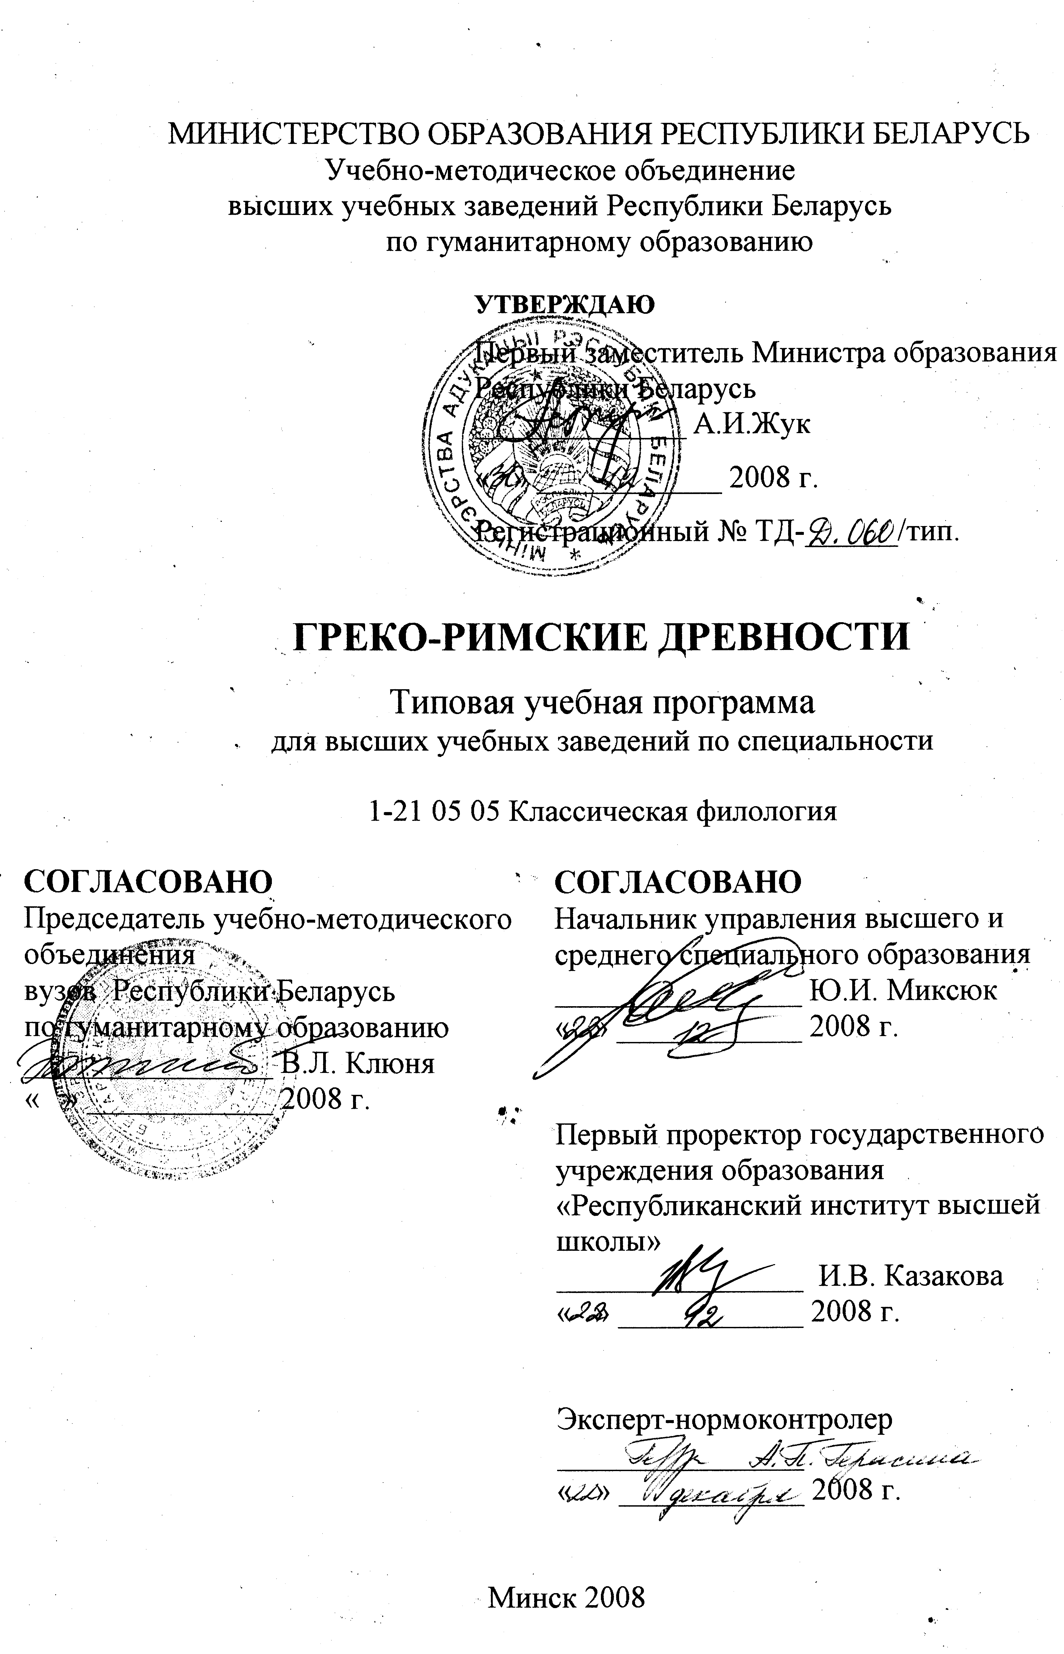
МИНИСТЕРСТВО ОБРАЗОВАНИЯ РЕСПУБЛИКИ БЕЛАРУСЬ
Учебно-методическое объединение
высших учебных заведений Республики Беларусь
по гуманитарному образованию

УТВЕРЖДАЮ
Первый заместитель Министра образования
Республики Беларусь
________________ А.И.Жук
« » ____________ 2008 г.
Регистрационный № ТД-______/тип.

ГРЕКО-РИМСКИЕ ДРЕВНОСТИ
Типовая учебная программа
для высших учебных заведений по специальности

1-21 05 05 Классическая филология

СОГЛАСОВАНО  Председатель учебно-методического  объединения  вузов Республики Беларусь  по гуманитарному образованию  ________________ В.Л. Клюня  « » ____________ 2008 г. | СОГЛАСОВАНО  Начальник управления высшего и среднего специального образования  ________________ Ю.И. Миксюк  « » ____________ 2008 г.
Первый проректор государственного учреждения образования
«Республиканский институт высшей школы»
________________ И.В. Казакова
« » ____________ 2008 г.
Эксперт-нормоконтролер
________________
« » ____________ 2008 г.

Минск 2008
Составитель:

Шевченко Галина Ивановна – заведующая кафедрой классической филологии Белорусского государственного университета, кандидат филологических наук, доцент.

Рецензенты:

Кафедра латинского языка учреждения образования «Белорусский государственный медицинский университет»;
Н.Л. Раевская – заведующая секцией латинского языка кафедры итальянского языка учреждения образования «Минский государственный лингвистический университет», старший преподаватель.

Рекомендована к утверждению в качестве типовой:

Кафедрой классической филологии Белорусского государственного университета (протокол № 7 от 14.03.2008);
Научно-методическим советом Белорусского государственного университета (протокол № 3 от 27.03.2008 г.);
Научно-методическим советом по филологическим специальностям Учебно-методического объединения высших учебных заведений Республики Беларусь по гуманитарному образованию (протокол № 2 от 26.03.2008).

Ответственный за выпуск: Шевченко Г.И.

Пояснительная записка и методические указания
Дисциплина греко-римские древности даёт понимание студентами повседневной и политической жизни, античности, а также истории, философии и религии, отражённых в литературе и произведениях литературной культуры. Все эти аспекты помогают глубже исследовать и понимать аспекты греческих и римских авторов.
Данная дисциплина теснейшим образом связан с историей Греции и Рима, историей греческой и римской литературы и рядом других вспомогательных дисциплин: папирологией, этнологией, введением в классическую филологию и т.д.
Кроме того, изучение греко-римских должно помочь студентам увидеть генетическую связь между античной культурой и современной, увидеть влияние античной цивилизации на формирование европейской культуры.
Цель дисциплины: познакомить студентов с реалиями античного мира и, тем самым, подготовить их к чтению и комментированию текстов античных авторов.
Задачи:
1) научить делать реальный комментарий
2) видеть влияние античной культуры, реминисценций и аллюзий у постантичных авторов.
3) видеть рецепцию античной государственности, юриспруденции, гражданских и военных институтов на формирование и развитие европейской цивилизации.
4) знать, что знание реалий – ключ к пониманию культуры.
В результате изучения предмета студент должен знать:
- географию древней Греции и Рима;
- развитие форм общественной жизни и становление государственности;
- сущность греческого города-государства - полиса;
- правосудие и судопроизводство в Афинах;
- народное хозяйство, экономика и финансы в классической Греции;
- военное дело в Афинах и Спарте;
- театр, зрелища, спорт, игры, праздники Греции и Рима;
- образование, школа, философия, наука в древней Греции и Риме;
- быт и нравы древней Греции и Рима;
- государственное устройство древнего Рима;
- экономика и финансы древнего Рима;
- римское право и судопроизводство;
- военное дело у римлян.
Уметь:
- составлять реальный и исторический комментарий;
- работать с письменными источниками в музеях, архивах, библиотеках.
Дисциплина «Греко-римские древности» рассчитана всего на 136 часов, из которых аудиторных 52 часа, лекций 40 часов, практических занятий 12 часов.

ПРИМЕРНЫЙ ТЕМАТИЧЕСКИЙ ПЛАН
№ темы | Название темы | Всего аудитор-ных | Лекции | Практичес-кие занятия
1. | География Греции | 2 | 2
2. | Становление государственности у греков | 2 | 2
3. | Право и его развитие. Пережитки родового строя в архаической и классической Греции | 4 | 2 | 2
4. | Государственное устройство Афин и Спарты | 2 | 2
5. | Судопроизводство и юриспруденция в Афинах | 4 | 2 | 2
6. | Хозяйство, экономика, финансы древней Греции | 2 | 2
7. | Военное дело в Спарте и Афинах | 4 | 2 | 2
8. | Театр, зрелища, спорт, игры | 2 | 2
9. | Школа, образование, наука, религия, праздники в древней Элладе | 4 | 2 | 2
10. | Быт и нравы древних греков | 2 | 2
11. | Культура древнего Рима | 2 | 2
12. | Географическое положение Италии и Рима | 2 | 2
13. | Государственное устройство Древнего Рима | 2 | 2
14. | Право и судопроизводство | 6 | 2 | 4
15. | Военное дело | 2 | 2
16. | Экономика, сельское хозяйство. Финансы | 2 | 2
17. | Быт и нравы римлян | 2 | 2
18. | Религия | 2 | 2
19. | Римская наука, архитектура, градостроительство | 4 | 4
 | ИТОГО | 52 | 40 | 12

СОДЕРЖАНИЕ ДИСЦИПЛИНЫ
1. География Греции
Территориальное деление Греции и ее природные богатства. Греческий этнос, его формирование и развитие. Характеристика экономики и культуры отдельных полисов. Географические знания древних. Влияние географических факторов на дух народа.

2. Становление государственности у греков
Крито-микенская культура в истории греческой цивилизации. Культура и общественный строй гомеровской Греции. Проблема «греческого чуда». Греческий полис. Пути возникновения полиса и его социально-экономическая сущность. Типы полисов. Классы и сословия.
Античное рабство, его источники, формы и сущность. Рабство в Афинах и Спарте (илотия).

3. Право и его развитие. Пережитки родового строя в архаической и классической Греции
От неписанных законов до кодификации права. Древнейшие законодательства Греции: Драконт, Солон, Клисфен. Остракизм.
Античная тирания. Старшая тирания и ее значение в греческой культуре. Младшая тирания и ее характеристика. Значение тирании в греческой цивилизации.
Гражданство в Греции и условия его получения. Категории граждан. Полноправные и неполноправные граждане. Вольноотпущенники. Права и обязанности граждан.

4. Государственное устройство Афин и Спарты
Античная демократия, ее характеристика и оценка. Органы власти и управления: народное собрание, его функции и порядок работы. Административный и управленческий аппарат в Афинах. Должностные лица, их категории, избрание и назначение. Порядок замещения должностей.
Спарта, ее политическое и социальное устройство. «Законы Ликурга». Царская власть. Герусия и апелла. Эфорат.

5. Судопроизводство и юриспруденция в Афинах
Эволюция развития античного права. Формы суда и судебных процессов: гелиэя, ареопаг, суд эфетов, диететов, третейский суд. Судебный процесс, его ход и характеристика. Приведение судебных приговоров и решений в исполнение.

6. Хозяйство, экономика, финансы древней Греции
Античная экономика, ее характер и направленность, ее отрасли, ремесла, сельское хозяйство. Рынки. Внешняя и внутренняя торговля. Работорговля. Доходы и расходы, бюджет. Налоги. Денежная система. Банки. Обмен валют. Метрология.

7. Военное дело в Спарте и Афинах
Организация армии в Афинах и Спарте. Виды вооруженных сил: пехота, конница, флот. Вооружение. Укрепления. Лагерь. Битва. Военное искусство. Военные должности. Состав вооруженных сил.

8. Театр, зрелища, спорт, игры
Происхождение театра и драмы. Трагедия и комедия. Общественное значение античного театра, его характер и историческая роль. Устройство древнегреческого театра. Актеры, хор, зрители. Маски, костюмы, декорации. Хореги. Теорикон. Дидаскалии.
Место спорта в Элладе. Виды спортивных игр. Олимпийские, немейские, пифийские игры. Физическая культура в быту. Агон и его роль в воспитании.

9. Школа, образование, наука, религия, праздники в древней Элладе
История письменности в Греции. Письменные принадлежности. Книжная культура и издательское дело в древней Греции. Александрийская библиотека и ее роль в античном мире. Музей. Пергам. Система школьного образования. Воспитание гражданственности. Гимнасии. Ликей. Античная педагогика и ее влияние на формирование европейской школы. Античная наука и техника, медицина, математика, астрономия и физика.

Основные философские направления и школы. Античная риторика и поэтика.
Религия. Греческий пантеон. Древнегреческие праздники, религиозные и календарные: малые или сельские Дионисии; Ленеи; Антестерии; Великие Дионисии. Элевсинские мистерии. Оракулы. Храмы, святилища, жречество. Религиозные центры. Государство и религия.

10. Быт и нравы древних греков
Город и его планировка. Город и деревня. Гражданские и храмовые постройки. Древнегреческая архитектура и ее основные черты. Ордера. Гипподамова система строительства городов.
Дом, мебель, утварь, одежда, пища. Семейный уклад. Рождение и воспитание детей. Похороны. Способы захоронения. Некрологи. Надгробия. Положение женщины. Семья и брак, свадебный обряд.
Хронология, календарь, метрология.
11. Культура древнего Рима
Влияние греческой культуры на культуру Рима. Этруски и Рим. Индивидуальный характер римской культуры и ее особенности. Значение культурного наследия римской цивилизации.

12. Географическое положение Италии и Рима
Природные условия и географическое описание Италии. Полезные ископаемые. Этнос. Основание Рима, его топография. Территориальный рост римского государства.

13. Государственное устройство Древнего Рима
Становление римского государства. Civitas. Римское гражданство. Plebs. Патриции и плебеи. Патроны и клиенты. Рабы и вольноотпущенники. Комиции. Сенат. Система магистратур. Должностные лица, их избрание и назначение. Государственные должности в период Республики. Социальные изменения, характерные для имперского периода. Римские провинции и их администрация.

14. Право и судопроизводство
Особенности римского права. Юридические нормы. Законы XII таблиц. Гражданское и уголовное право. Виды судебных процессов. Приговор и его исполнение. Законодательство в период Империи.
Роль ораторского искусства. Историческое значение римского права.

15. Военное дело
Военное искусство древних римлян. Стратегия и тактика. Роды вооруженных сил. Командный состав. Военная служба и обучение. Вооружение воинов. Лагерь. Войско на марше, осада, битвы. Военные знамена, знаки отличия. Награды и наказания. Триум малый и большой. Римский флот. Вклад римлян в военное искусство.

16. Экономика, сельское хозяйство. Финансы
Ремесло и сельское хозяйство. Отношение римлян к сельскому хозяйству. Аграрный вопрос. Латифундии. Научные труды римлян по ведению сельского хозяйства. Государственные доходы, их источники. Казна. Торговля внешняя и внутренняя. Денежное обращение. Общая характеристика монетной системы.

17. Быт и нравы римлян
Римская семья. Формы брака. Брачная церемония. Воспитание и обучение. Город и деревня. Городской и деревенский дом. Виллы. Храмы, цирки, амфитеатры, театры, термы.
Книга, библиотеки, письменные принадлежности.
Мебель, утварь, пища, одежда, украшения, прически, косметика.
Римские обряды, праздники, зрелища и развлечения.

18. Религия
Отличительные черты древнеримской религии. Культ предков. Римский пантеон. Эллинизация римской религии. Восточные культы. Храмы, алтари. Жертвоприношения. Жречество. Молитвы и гадания. Религиозные праздники.

19. Римская наука, архитектура, градостроительство
Римская наука, архитектура, градостроительство. Форумы, рынки. Дороги, мосты, акведуки, транспорт. Городское управление и полиция. Пожарная служба.
Культурное наследие древнего Рима. Античность и средние века. Античность и современность.
Литература

Основная
- Античная Греция: В 2-х т. М., 1983.
- Боннар А. Греческая цивилизация. 3-е изд. В 2-х т. Ростов, 1994.
- Винничук Л. Люди, нравы и обычаи Древней Греции и Рима. М., 1988.
- Зелинский Ф.Ф. История античной культуры. 2-е изд. СПб., 1995.
- Культура древнего Рима / Под ред. Е.С. Голубцова: В 2-х т. М., 1985.
- Куманецкий К. История культуры Древней Греции и Рима. М., 1990.
- Латышев В.В. Очерк греческих древностей: В 2-х т. СПб., 1997.

Дополнительная
- Андреев Ю.В. Цена свободы и гармонии. СПб., 1998.
- Античная демократия в свидетельствах современников. М., 1996.
- Античная литература / Под ред. А.А. Тахо-Годи. 2-е изд. М., 1973.
- Античная литература: Греция. Антология: В 2-х т. М., 1989.
- Антология источников по истории, культуре и религии Древней Греции. СПб., 2000.
- Арский Ф.Н. В стране мифов. М., 1968.
- Бикерман Э. Хронология древнего мира. М., 1975.
- Блаватский В.Д. Природа и античное общество. М., 1976.
- Видаль-Накэ П. Черный охотник. Формы мышления и формы общества в греческом мире. М., 2001.
- Гаспаров М.Л. Занимательная Греция. М., 1995.
- Гиндин Л.А., Цымбурский В.Л. Гомер и история Восточного Средиземноморья. М., 1996.
- Дюрант В. Жизнь Греции. М., 1997.
- Зайцев А.И. Культурный переворот в Древней Греции VІІІ – V вв. до н.э. Спб., 2001.
- Зограф А.Н. Античные монеты. М. – Л., 1951.
- Иванов Вяч. Дионис и прадионисийство. 2-е изд. СПб., 1994.
- История греческой литературы: В 3-х т. М., 1946 – 1960.
- История Древней Греции / Под ред. В.А. Авдиева. 2-е изд. М., 1972.
- История Древней Греции / Под ред. В.И. Кузищина. М., 1996.
- История древнего мира. Под ред. И.М. Дьяконова. 3-е изд. В 3-х т. М., 1989.
- История Европы. Т. 1. Древняя Европа. М., 1988.
- Колпинский Ю.Д. Великое наследие античной Эллады и его значение для современности. М., 1988.
- Кругликова И.Т. Античная археология. М., 1984.
- Кулишова О.В. Дельфийский оракул в системе античных межгосударственных отношений. СПб., 2001.
- Лосев А.Ф. История античной эстетики: В 8-и т. М., 1963-1994.
- Любимов Л.Д. Искусство древнего мира. М., 1971.
- Марру А.-И. История воспитания в античности (Греция). М., 1998.
- Маяк И.Л. Рим первых царей. М., 1983.
- Радциг С.И. Введение в классическую филологию. М., 1965.
- Радциг С.И. История древнегреческой литературы. 5-е изд. М., 1982.
- Сергеенко М.Е. Жизнь древнего Рима. М. – Л., 1964.
- Суздальский Ю.Т. и др. На семи холмах. М., 1965.
- Тронский И.М. Вопросы языкового развития в античном обществе. Л., 1973.
- Федорова Е.В. Введение в латинскую эпиграфику. М., 1982.
- Фрейденберг О.М. Миф и литература древности. М., 1978.
- Хрестоматия по истории древнего Рима. М., 1962.

